SVEUČILIŠTE U ZAGREBU

FAKULTET ORGANIZACIJE I INFORMATIKE

V A R A Ž D I N

**Dino Novosel**

**Hrvoje Ćosić**

ANDROID APLIKACIJA - VikLoc

TEHNIČKA DOKUMENTACIJA PROJEKTA NA KOLEGIJU ANALIZA I RAZVOJ PROGRAMA

Varaždin, 2017.

SVEUČILIŠTE U ZAGREBU

FAKULTET ORGANIZACIJE I INFORMATIKE

V A R A Ž D I N

Oznaka tima : AIR1714

Dino Novosel – 46375/17-R

Hrvoje Ćosić – 46376/17-R

GitHub: <https://github.com/dinovos/VikLoc>

ANDROID APLIKACIJA - VikLoc

Tehnička dokumentacija projekta na kolegiju analiza i razvoj programa

Mentor:

Doc.dr.sc. Zlatko Stapić

Varaždin, studeni 2017.

**Sadržaj**

1. Uvod 1

1.1. Opis aplikacije 1

1.2. Definicije, kratice, akronimi 1

1.3. Pregled 1

2. Opis aplikacije 2

2.1. Opis programskog proizvoda 2

2.2. Funkcionalnosti aplikacije 2

2.3. Korisnički zahtjevi 3

2.4. Ograničenja 3

3. Specifični zahtjevi 4

3.1. ERA model 5

4. Slučajevi korištenja 6

4.1. Prijava korisnika 6

4.2. Kategorije 7

4.3. Artikli 8

4.4. Detalji artikla 9

5. Mockup 10

5.1. Izgled aplikacije 10

5.1.1. Prijava u aplikaciju 10

5.1.2. Greška prijave u aplikaciju 11

5.1.3. Glavni izbornik sa kategorijama 12

5.1.4. Dodatne mogućnosti 13

5.1.5. Prikaz artikala unutar kategorije 14

5.1.6. Detalji artikla 15

5.1.7. Detalji artikla s prikazom na mapi 16

5.1.8. Dodaj kategoriju 17

5.1.9. Dodaj artikl 18

1. Uvod

Tehnička dokumentacija programskog proizvoda VikLoc temeljenog na Android operacijskom sustavu namijenjena je korisnicima aplikacije i članovima razvojnog tima za jednostavnije razumijevanje i analizu programskog proizvoda.

* 1. Opis aplikacije

Aplikacija VikLoc je aplikacija namijenjena za lakše snalaženje u velikim skladišnim prostorima. VikLoc omogućuje korisnicima uštedu vremena prilikom pronalaska željenog artikla na skladištu. Pretragom po kategoriji artikla i u konačnici odabirom željenog artikla sa skladištu aplikacija ovisno o dostupnom modulu korisniku prikazuje šifru skladišta i poziciju skladištenja artikla ili mu pokazuje detaljnu mapu skladišta sa označenom pozicijom artikla.

* 1. Definicije, kratice, akronimi

Korisnik : odnosi se na korisnika aplikacije

* 1. Pregled

Sljedeće poglavlje sadrži opis programskog proizvoda, funkcionalnosti aplikacije, minimalne korisničke zahtjeve i ograničenja.

1. Opis aplikacije

Unutar poglavlja opisa aplikacije nalaze se korisnički zahtjevi, funkcionalnosti aplikacije i opis programskog proizvoda.

* 1. Opis programskog proizvoda

Problem snalaženja u velikim skladišnim prostorima prisutan je kako kod novih zaposlenika tako i kod postojećih ukoliko se radi o velikom asortimanu proizvoda i velikim skladišnim prostorima. Aplikacija VikLoc rješava problem vremenske i prostorne orijentacije na način da korisnicima na vrlo jednostavan način prikazuje informacije o lokaciji artikla na skladištu. Korisnik prilikom prijave u aplikaciju ima mogućnosti odabira kategorije proizvoda, a zatim i samog artikla iz odabrane kategorije. Za odabrani artikl kao povratnu informaciju dobiva opis artikla, te lokaciju skladišta odnosno poziciju artikla unutar samog skladišta.

* 1. Funkcionalnosti aplikacije

1. Prijava korisnika – prilikom svakog ulaska u aplikaciju Korisnik je dužan upisati korisničko ime i lozinku kako bi mogao koristiti aplikaciju
2. Pregled kategorija – Korisnik je u mogućnosti pregledati kategorije artikala koji se nalaze u skladišnim prostorima
3. Pregled artikala – Korisniku se nakon odabira kategorije artikla na zaslonu prikazuju svi artikli iz odabrane kategorije
4. Filtriranje artikala – Korisnik je radi lakšeg pronalaska artikla u mogućnosti isti filtrirati prema nazivu
5. Prikaz detalja artikla – Nakon što je odabrao artikl Korisniku se na zaslonu prikazuju detalji artikla sa opisom i lokacijom u skladišnom prostoru
6. Prikaz detalja sa mapom skladišnog prostora – Korisnik ima mogućnosti vidjeti poziciju artikla na detaljnoj mapi skladišnog prostora
   1. Korisnički zahtjevi

Za korištenje aplikacije VikLoc potreban je mobilni uređaj s Android operativnim sustavom i minimalnim API Level-om 21.

* 1. Ograničenja

Aplikaciju VikLoc moguće je koristiti isključivo na Android platformi s minimalnim API Level-om 21.

1. Specifični zahtjevi

Aplikacija VikLoc oslanja se na lokalnu bazu podataka u kojoj se nalaze svi podaci potrebni za ispravan rad aplikacije. Na slici ispod prikazana je arhitektura sustava i način interakcije pojedinih dijelova sustava.

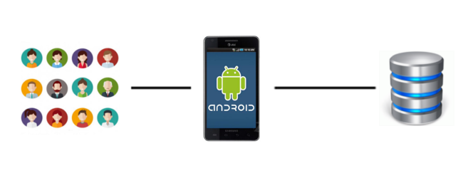

Slika 1: Arhitektura sustava

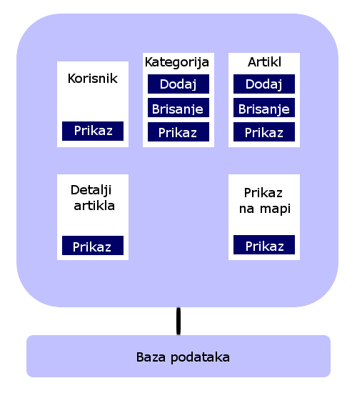 Dakle iz slike se može vidjeti da je Korisnik u interakciji sa aplikacijom na mobilnom uređaju koja komunicira sa lokalnom bazom podataka i u njoj pronalazi tražene podatke. Kako bi još detaljnije promotrili arhitekturu na slici ispod nalazi se detaljna arhitektura sustava.

Slika 2: Detaljna arhitektura sustava

* 1. ERA model

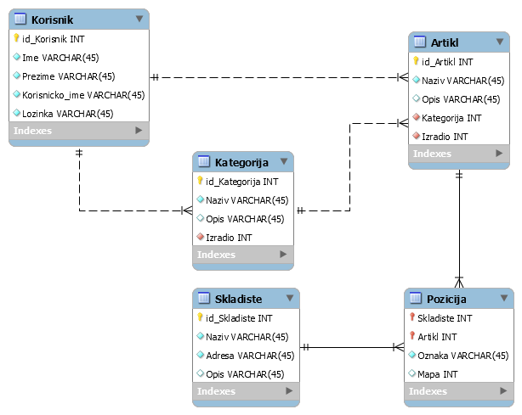

Slika 3: ERA model

ERA model sastoji se od pet entiteta. U entitetu Korisnik bilježe se korisnici sustava sa atributima Ime, Prezime, Korisnicko_ime i Lozinka. Atributi Korisnicko_ime i Lozinka koriste se za pohranu podataka potrebnih za prijavu u aplikaciju. Entitet Kategorija pohranjuje moguće kategorije artikala te korisnika koji je kreirao kategoriju. Entitet Artikl služi za pohranu artikala, također je spojen sa entitetom Kategorija kako bi jednoznačno dodijelili kategoriju određenom artiklu. Entitet Skladiste označava skladišni prostor sa atributima Naziv, Adresa skladišnog prostora te Opis. Zadnji entitet Pozicija odnosno slabi entitet kao što se iz ERA modela može vidjeti služi za određivanje pozicije artikla na skladištu stoga od atributa ima oznaku skladišta, oznaku artikla te ime pozicije unutar skladišnog prostora.

1. Slučajevi korištenja

Funkcionalnosti aplikacije opisane su i kroz jednostavne slučajeve korištenja.

|  |  |
| --- | --- |
| **ID** | **Opis scenarija korištenja** |
| UC-1 | Prijava korisnika |
| UC-2 | Kategorije artikala |
| UC-3 | Artikli |
| UC-4 | Detalji artikala |

* 1. Prijava korisnika

|  |  |
| --- | --- |
| **ID** | **Ime scenarija korištenja** |
| UC-1 | Prijava korisnika |
| **Opis scenarija korištenja:**  Korisnik se prijavljuje u aplikaciju pomoću korisničkog imena i lozinke | |
| **Preduvjeti:**   * Korisnik mora postojati u bazi podataka * Na zaslonu je prikazana forma za prijavu u aplikaciju | |
| **Korak** | **Opis koraka** |
| 1 | Prikazana je forma za unos podataka |
| 2 | Korisnik unosi korisničko ime i lozinku |
| 3 | Korisnik potvrđuje unesene podatke |

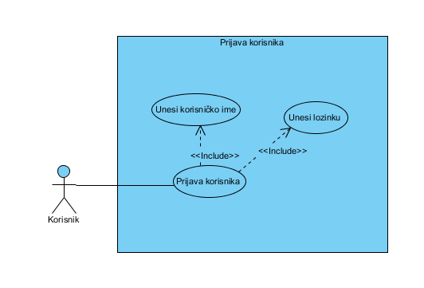

Slika 4: Prijava korisnika

* 1. Kategorije

|  |  |
| --- | --- |
| **ID** | **Ime scenarija korištenja** |
| UC-2 | Kategorije |
| **Opis scenarija korištenja:**  Korisniku se nakon uspješne prijave u aplikaciju prikazuje glavni izbornik sa kategorijama | |
| **Preduvjeti:**   * Korisnik mora biti prijavljen u aplikaciju * Na zaslonu je prikazana forma sa kategorijama artikala sa skladišta | |
| **Korak** | **Opis koraka** |
| 1 | Prikazana je forma sa kategorijama |
| 2 | Korisnik odabire kategoriju |
| 3 | Korisnik može unijeti novu kategoriju |
| 4 | Korisnik odabire dodatne mogućnosti aplikacije |

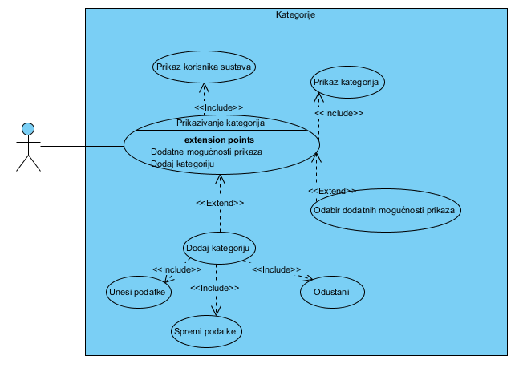

Slika 5: Kategorije proizvoda

* 1. Artikli

|  |  |
| --- | --- |
| **ID** | **Ime scenarija korištenja** |
| UC-3 | Artikli |
| **Opis scenarija korištenja:**  Korisniku se nakon odabira kategorije otvara zaslon sa artiklima iz odabrane kategorije | |
| **Preduvjeti:**   * Na zaslonu je prikazana forma sa artiklima iz odabrane kategorije | |
| **Korak** | **Opis koraka** |
| 1 | Prikazana je forma sa artiklima |
| 2 | Korisnik filtrira artikl prema nazivu |
| 3 | Korisnik odabire željeni artikl |
| 4 | Korisnik može unijeti novi artikl |

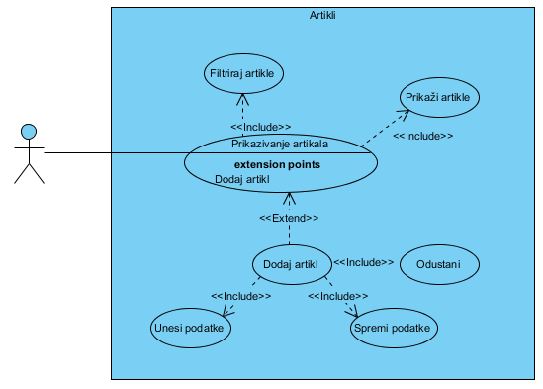

Slika 6: Prikaz artikala

* 1. Detalji artikla

|  |  |
| --- | --- |
| **ID** | **Ime scenarija korištenja** |
| UC-4 | Detalji artikla |
| **Opis scenarija korištenja:**  Korisniku se nakon odabira artikla otvara zaslon sa prikazom detalja artikla | |
| **Preduvjeti:**   * Na zaslonu je prikazana forma sa detaljima artikla | |
| **Korak** | **Opis koraka** |
| 1 | Prikazana je forma sa detaljima artiklima |
| 2 | Korisnik pregledava željeni artikla |
| 3 | Korisnik ima mogućnost prikaza mape sa lokacijom artikla |

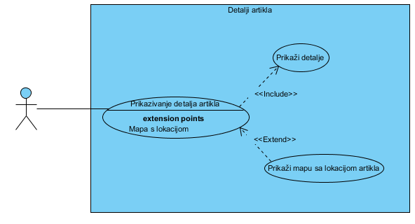

Slika 7: Detalji artikla

1. Mockup

Prototip aplikacije VikLoc izrađen je pomoću on-line alata Proto.io. Prototip prikazuje izgled aplikacije sa njezinim funkcionalnostima. Kod finalnog proizvoda moguća su manja odstupanja u odnosu na prototip aplikacije.

* 1. Izgled aplikacije
     1. Prijava u aplikaciju

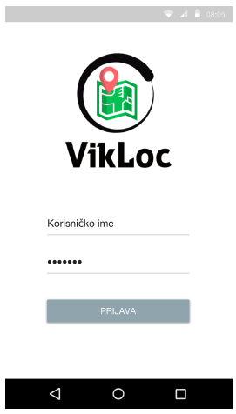

Slika 8: Prijava u aplikaciju

Prilikom otvaranja aplikacije prikazuje se prozor na kojem se nalaze dva tekstualna polja i jedan gumb. Na početnom zaslonu potrebno je unijeti podatke za prijavu kako bi Korisnik mogao koristiti aplikaciju.

* + 1. Greška prijave u aplikaciju

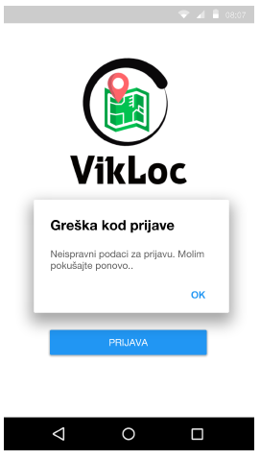

Slika 9: Greška prijave

Ako je Korisnik prilikom prijave u aplikaciju upisao krive korisničke podatke na zaslonu se ispisuje greška kod prijave, te se Korisnik moli da upiše točne podatke kako bi mogao koristiti aplikaciju.

* + 1. Glavni izbornik sa kategorijama

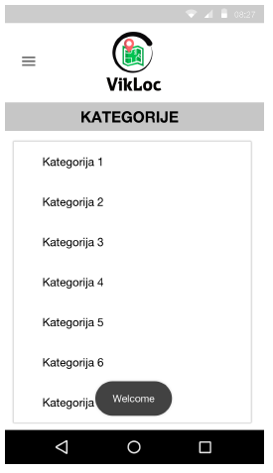

Slika 10: Prikaz kategorija u aplikaciji

Prikaz kategorija je ujedno i glavni izbornik aplikacije koji se sastoji od liste ponuđenih kategorija artikla sa skladišta i gumbom dodatnog izbornika koji otvara nove mogućnosti unutar same aplikacije. Na ovom prozoru Korisnik je u mogućnosti pretraživati kategorije artikala koji se nalaze u skladišnim prostorima. Odabirom jedne od kategorija otvara se prozor sa svim artiklima unutar odabrane kategorije.

* + 1. Dodatne mogućnosti

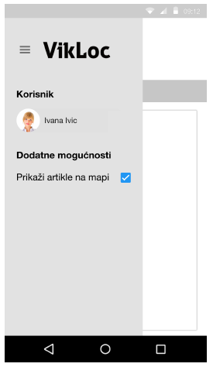

Slika 11: Prikaz dodatnih mogućnosti

Pritiskom na gumb koji otvara dodatne mogućnosti sa glavnog izbornika Korisnik dobiva zaslon prikazan na slici iznad. Na ovom prikazu moguće je vidjeti trenutnog Korisnika sustava, te ukoliko Korisnik posjeduje dodatni modul za prikaz artikala na mapi skladišta u mogućnosti ga je uključiti i time olakšati pronalaženje artikala na skladištu.

* + 1. Prikaz artikala unutar kategorije

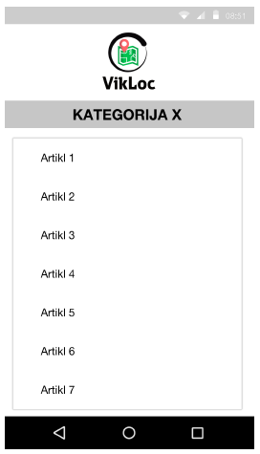

Slika 12: Prikaz artikala unutar kategorije

Odabirom željene kategorije na glavnom izborniku Korisnik-u se prikazuje zaslon za svim artiklima unutar odabrane kategorije. Ovdje Korisnik može pretraživati artikle listanjem ili upisivanjem imena artikla. Odabirom na željeni artikl otvara se zaslon sa detaljima artikla.

* + 1. Detalji artikla

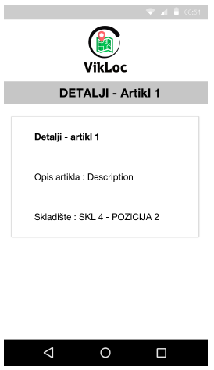

Slika 13: Prikaz detalja artikla

Odabirom željenog artikla sa liste artikala otvara se novi zaslon koji prikazuje detalje artikla, odnosno opis te ime skladišta i pozicije na skladištu gdje se traženi artikl nalazi. U ovom pogledu Korisnik nema prikaz mape skladišta nego samo tekstualnu oznaku skladišta i pozicije artikla .

* + 1. Detalji artikla s prikazom na mapi

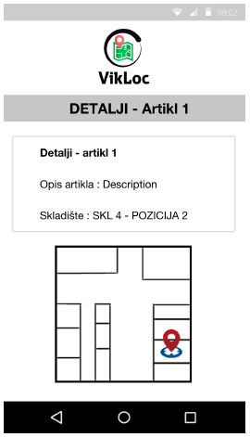

Slika 14: Prikaz detalja s mapom

Ukoliko Korisnik unutar aplikacije posjeduje modul za prikaz artikla na mapi skladišta onda dobiva zaslon kao na slici gore. Osim standardnih polja imena i opisa artikla te tekstualne oznake skladišta i pozicije od sada može radi lakšeg snalaženja dobiti i slikovni prikaz pozicije artikla na skladištu.

* + 1. Dodaj kategoriju

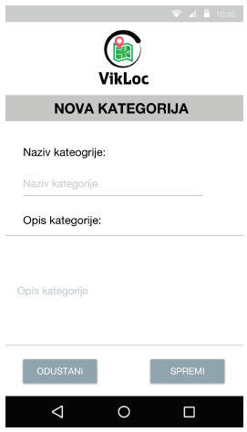

Slika 15: Dodaj kategoriju

Korisnik na zaslonu gdje su kategorije ima mogućnosti dodavanja nove kategorije. Prilikom dodavanja na zaslonu dobije prikaz kao na slici iznad. Na formi za dodavanje upisuje naziv kategorije i opis kategorije te pritiskom na spremi završava proces dodavanja nove kategorije. Klikom na gumb odustani poništavaju se sve promjene i Korisnik se vraća na zaslon sa pregledom kategorija.

* + 1. Dodaj artikl

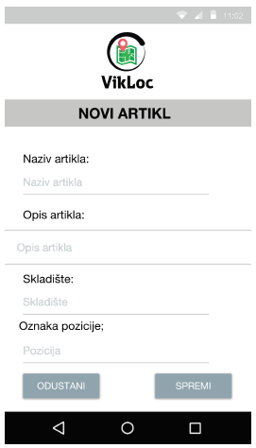

Slika 16: Dodaj artikl

Na zaslonu prilikom pregledavanja artikala unutar odabrane kategorije, Korisnik može odabrati unos novog artikla za tu kategoriju. Ako je Korisnik odabrao dodavanje novog artikla na zaslonu mu se prikazuje forma kao na slici gore. Tada unosi podatke o artiklu: naziv artikla, opis artikla, skladište na kojem se artikl nalazi i poziciju unutar skladišta. Sve promjene spremaju se klikom na gumb spremi. Klikom na gumb odustani Korisnik se vraća na zaslon sa listom artikala unutar odabrane kategorije.